Tisková zpráva Praha, 1. 11. 2011

Mezinárodní festival animovaných filmů Anifilm Třeboň 2012

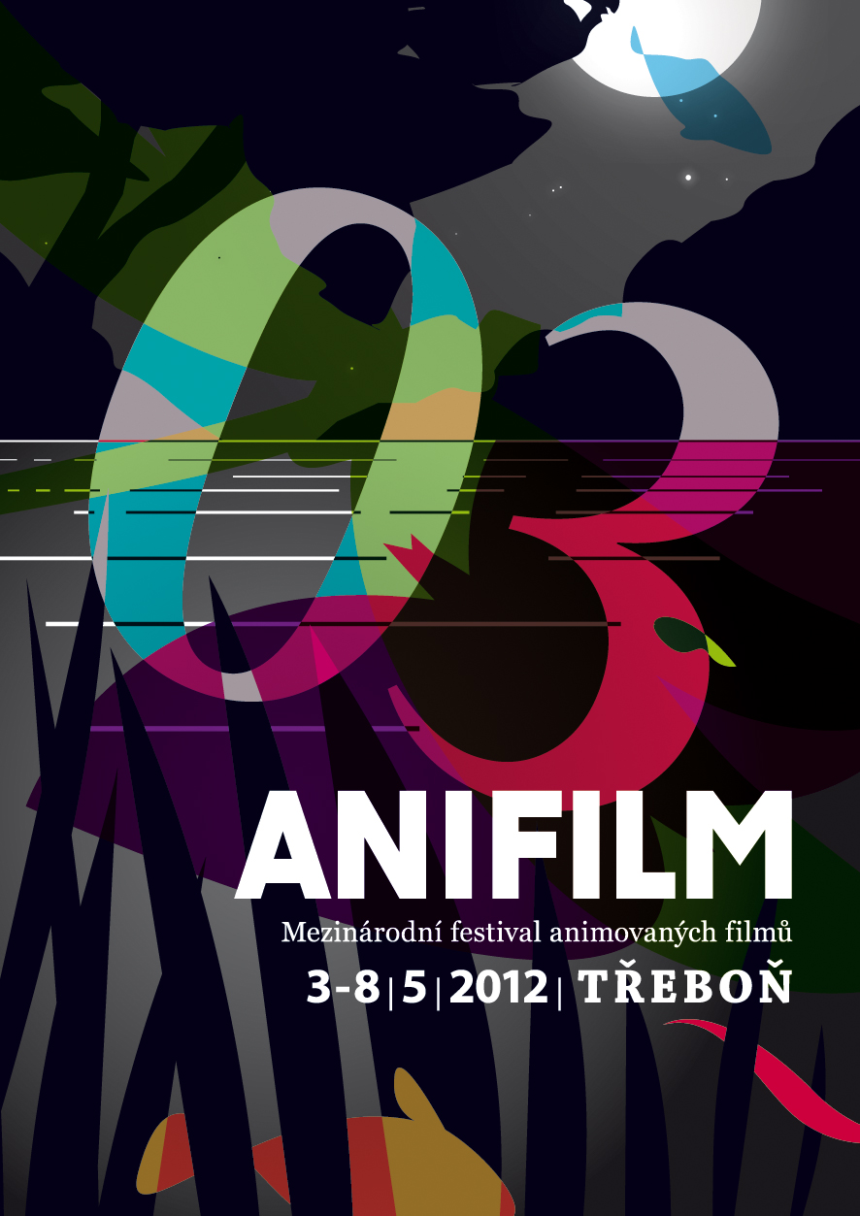

Mezinárodní festival animovaných filmů Anifilm Třeboň vyhlašuje soutěž a představuje nový vizuál
Třetí ročník Mezinárodního festivalu animovaných filmů Anifilm Třeboň se uskuteční od 3. do 8. května 2012. Festival představuje aktuální trendy, postupy, technologie a animační techniky. Podporuje rozpracované či zcela nové animační projekty, jejich tvůrce, producenty a distributory.
Anifilm je určen tvůrcům a filmovým profesionálům, studentům, pedagogům, filmovým teoretikům a všem fanouškům animované tvorby včetně dětí. Cílem festivalu je také dlouhodobá reprezentace a propagace České republiky, Jihočeského kraje a města Třeboně ve světovém kontextu.

Anifilm vyhlašuje dvě mezinárodní soutěže a česko-slovenskou soutěž studentských filmů

Od 1. 11. 2011 do 20. 2. 2012 mají tvůrci možnost přihlásit své filmy do některé z festivalových soutěží. Do soutěže mohou být přihlášeny filmy vyrobené po 1. lednu 2010. Filmy budou následně posouzeny výběrovou komisí. Základní informace – statut festivalu a pravidla soutěže jsou pro tvůrce k dispozici na nových webových stránkách festivalu.
Anifilm vyhlašuje soutěž ve třech kategoriích:
- Mezinárodní soutěž celovečerních animovaných filmů:
a) filmy pro dospělého diváka
b) filmy pro děti
- Mezinárodní soutěž krátkých animovaných filmů
- Česko-slovenská soutěž studentských animovaných filmů

Anifilm představuje novou grafickou podobu

Základem vizuálního stylu Anifilmu 2012 je příběh o magické síle vody z třeboňského rybníka Svět. Chystaný ročník mezinárodního festivalu animovaných filmů bude hýřit barvami a rozmanitými formami života na pozadí tajemné noční krajiny. Autorem letošní tváře festivalu je designér Martin Sršeň.

Festival pořádají Anifilm, spol. s r. o. a Občanské sdružení pro podporu animovaného filmu, jehož cílem je rozvoj a zachování kulturního dědictví českého animovaného filmu. Usiluje o popularizaci animovaného filmu v kulturní, hospodářské i sociální sféře.

Záštitu doposud poskytli ministr zahraničních věcí Karel Schwarzenberg a velvyslanec estonské republiky Lembit Uibo.
Festival podporují hejtman jihočeského kraje Jiří Zimola a Jihočeský kraj.
Více informací najdete také na: www.anifilm.cz
Gabriela Zajícová,
tiskový servis festivalu
gabrielazajicova@seznam.cz
tel.: 776 75 75 46

